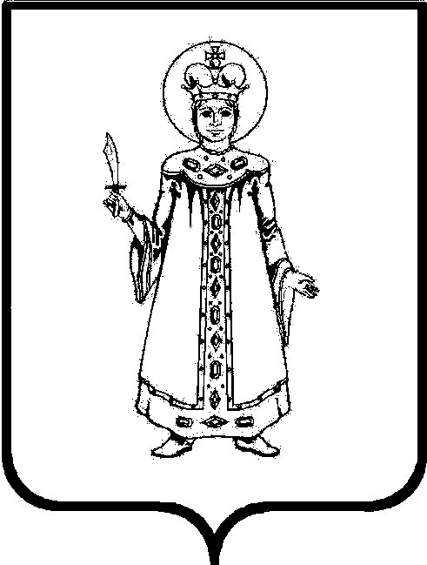

Д У М А

У г л и ч с к о г о
муниципального района

Ярославской области

Россия, 152615, г.Углич, пл.Успенская, 2
Тел./факс (48532) 21221

E-mail: duma@ uglich.adm.yar.ru

ОКПО 15070673

Председателю
Ярославской областной Думы
М.В. Боровицкому

от_28.12.2016_____ № _44_______________

На № ____________ от__________________

Уважаемый Михаил Васильевич!

Дума Угличского муниципального района направляет в порядке законодательной инициативы проект закона Ярославской области «О внесении изменений в Закон Ярославской области «О гарантиях осуществления полномочий депутата, члена выборного органа местного самоуправления, выборного должностного лица местного самоуправления Ярославской области» для его рассмотрения по существу.
Официальным представителем Думы Угличского муниципального района при рассмотрении законопроекта в Ярославской областной Думе назначен Председатель Думы Угличского муниципального района Воронова Михаила Рудольфовича.
Законодательная инициатива была подготовлена по согласованию с главами органов местного самоуправления Ярославской области с целью установления справедливого отношения к пенсионному обеспечению выборных лиц местного самоуправления и приведения соответствия его существующему пенсионному обеспечению муниципальных служащих.

Председатель Думы района М.Р. Воронов

